20231252K2

如图所示，跳伞运动员在降落伞打开一段时间以后，在空中做匀速运动。若跳伞运动员在无风时竖直匀速下落，着地速度大小是4.0 m/s。当有正东方向吹来的风，风速大小是3.0 m/s，则跳伞运动员着地时的速度(　　)

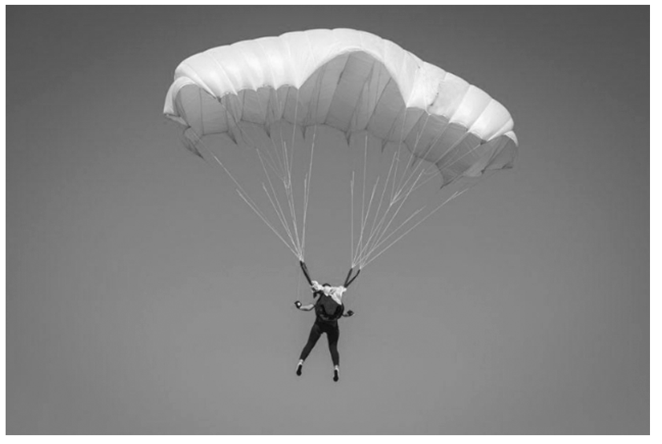

A．大小为5.0 m/s，方向偏西

B．大小为5.0 m/s，方向偏东

C．大小为7.0 m/s，方向偏西

D．大小为7.0 m/s，方向偏东